CPU
NEON L-1
NEON L-1 micro
DataSheet

Документация по процессору
NEON L-1
NEON L-1 micro

Оглавление
1. Описание процессора 3
1.1 Назначение процессора 3
1.2 Общие технические характеристики 3
1.3 Области применения 3
2. Светодиодная индикация 5
2.1 Светодиоды на процессоре 5
3. Контакты 6
3.1 Логика линий 6
3.2 Перечень пинов и их группы 6
3.3 ПЗУ 6
3.4 ОЗУ и стек 6
3.5 Порты 6
4. Подключение 1
4.1 Тактовый сигнал 5
4.2 EN, HLT и RES 5
4.3 Плата и крепления 5
4.4 Подключение и работа 5
5. Программирование 1
5.1 Типы данных 5
5.2 Перечень команд 5
5.3 TenBit 5
5.4 Пример простой программы 5

1. Описание процессора

1.1 Назначение процессора
Процессор «NEON L-1» предназначается для обучения студентов и энтузиастов внутренней архитектуре процессоров. Базовых принципов обработки информации и исполнения программного кода.
Понятная инструкция и светодиодная индикация позволяет глубже окунуться в архитектуры процессоров, понять общие принципы работы компьютеров.

1.2 Общие технические характеристики
Есть 3 варианта процессора:
NEON L-1, NEON L-1 micro и NEON L-1 FPGA. Ведутся разработки
NEON L-1 chip, но на момент написания данного руководства, его еще нет.
Данная документация описывает только NEON L-1 и NEON L-1 micro.
Процессор «NEON L-1» имеет:
- Возможность подключения ПЗУ, объемом до 65536 байт.
- Возможность подключения ОЗУ, объемом до 8192 байта.
- Возможность подключения стека, объемом до 256 байт.
- Максимальную тактовую частоту в 1.6МГц для micro-версии,
и 500кГц для обычной версии.
- Возможность ручного тактирования.
- Возможность ручного общения (через порты и специальные контакты).
- Простую и понятную индикацию, отображающую состояние каждой линии, каждого триггера в режиме реального времени.
- 2 последовательных двусторонних 8-битных порта, для общения процессора с внешним миром.
- Достаточно большой набор команд как для обучения, так и для реальных задач.

1.3 Области применения
Процессор «NEON L-1» можно применять как в университетах, школах и институтах, для обучения студентов и школьников. Так и дома, для самостоятельного обучения. По мимо этого, процессор можно применять в простых устройствах и проектах.

2. Светодиодная индикация

2.1 Светодиоды на процессоре
Данный процессор оснащен светодиодной индикацией, которая отображает его внутреннее состояние в режиме реального времени. Она служит для отслеживания процессов обработки информации, которые происходят в процессоре. Это необходимо для более глубокого понимания принципов работы процессоров и компьютеров в целом.
Все светодиоды можно разделить на 4 типа:
1. Светодиоды состояний.
Это светодиоды красного цвета. Они отображают текущее состояние командных пинов.
2. Светодиоды триггеров.
Это светодиоды оранжевого цвета. Они отображают текущее состояние триггеров.
3. Светодиоды шин.
Это светодиоды белого цвета. Они отображают текущее состояние шин.
4. Светодиоды тактового сигнала.
Это светодиоды зеленого цвета. Они отображают текущее состояние линий тактового сигнала CLK и SET.

3. Контакты

3.1 Логика линий

3.2 Перечень пинов и их группы

3.3 ПЗУ

3.4 ОЗУ и стек

3.5 Порты

4. Подключение

4.1 Тактовый сигнал
Процессор имеет 2 контакта для тактового сигнала: CLK и SET.
Это 2 входа. Внешнее устройство должно само устанавливать их в 0/1.
Для линии CLK есть подтягивающий резистор на GND, 10кОм.
Для линии SET есть подтягивающий резистор на Vcc, 10кОм.
При подъеме CLK происходит прибавление байта в счетчиках и его дешифрация дешифраторами.
При подъеме SET происходит работа процессора.
При отсчитывании такта, дешифратор, который дешифрирует выход счетчика, на несколько наносекунд встает в неустойчивое положение. В этом неустойчивом положении он может выдать глитч. Глитч – это когда дешифратор ошибочно неправильно интерпретирует выход счетчика. Для процессора это фатально. Решение – двойной тактовый сигнал.
При подъеме CLK происходит отсчет тактовых счетчиков. Дешифраторы тут же интерпретируют текущие значения счетчиков в свои отдельные команды. Они могут выдавать глитчи, сейчас выходы дешифраторов закрыты.
При подъеме SET открываются уже устоявшиеся выходы дешифраторов.
Это гарантирует корректную работу процессора.
Вот 2 примера тактовых сигналов:
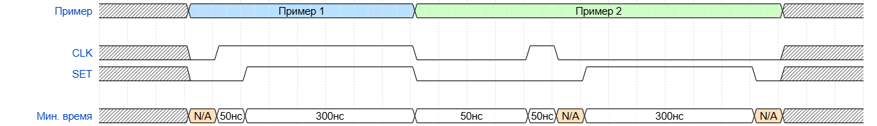
Тактовые сигналы могут быть любыми, но только если вы будете соблюдать следующие правила:
1. Так должен начинаться с опущенных линий CLK и SET. Далее идет подъем CLK, далее - подъем SET.
2. Между подъемом CLK и подъемом SET должно пройти не менее 50нс.
3. Между подъемом CLK и спуском CLK должно пройти не менее 50нс.
4. Между подъемом SET и спуском SET должно пройти не менее 300нс.
5. Между спуском CLK и подъемом CLK в следующем такте должно пройти не менее 50нс.
6. Между спуском SET и подъемом SET в следующем такте должно пройти не менее 300нс.
7. Между спуском SET и подъемом CLK в следующем такте должно пройти не менее 50нс.
Все остальное не важно. Максимальной длины нет, вы можете управлять тактовым сигналом вручную.
Исходя из минимальной длины такта (такт – подъем SET и спуск SET) в 600 наносекунд (SET 300нс высокий, затем 300нс низкий), можно сделать вывод о максимальной тактовой частоте.
Максимальная тактовая частота для процессора NEON L-1 составляет
1 666 666Гц, ≈ 1.6МГц. НО из-за модульности, тактовый сигнал передается в т.ч. и по проводам между платами. В реальности тактовая частота для обычного NEON L-1 составляет не более 500кГц, что и сказано в характеристиках.
Минимальная тактовая частота ничем не ограничена.

4.2 EN, HLT и RES
EN (Enable). Цифровой вход. Внешнее устройство должно само устанавливать его в 0/1, подтягивающих резисторов для этой линии в процессоре нет.
Линия «EN» отвечает за разрешение на исполнение команд и приостановку работы процессора. Установите пин в нижнее состояние, чтобы приостановить исполнение команд. Процессор завершит исполнение текущей команды и остановиться.
Важно! Процессор мог взять команду с аргументами. В таком случае он продолжит выполнять текущую команду (в т.ч. может производить выгрузку аргументов из ПЗУ) и только потом остановится.
Если линия EN в нижнем состоянии, не прекращайте тактирование. Это необходимо для завершения исполнения текущей команды (в т.ч. выгрузку ее аргументов из ПЗУ).
Для продолжения исполнения команд, установите пин в верхнее состояние. Процессор продолжит выполнять последующие команды из ПЗУ.
Линию «EN» можно изменять только при низких линиях SET и CLK. При этом, после предыдущего падения, и до последующего подъема должно пройти не менее 50нс.
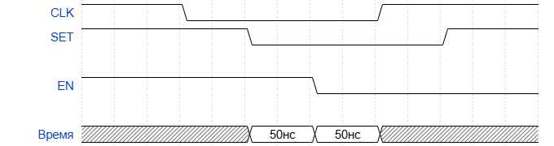

HLT (Halt). Цифровой выход. Процессор сам устанавливает его в 0/1, после подачи питания логики.
Линия «HLT» отвечает за принудительную остановку процессора. По умолчанию она низкого уровня. Когда процессор получает команду STOP (0x00), он устанавливает пин HLT в высокое состояние и изнутри блокирует тактовые сигналы CLK и SET до перезагрузки.
RES (Reset). Цифровой вход. Внешнее устройство должно само устанавливать его в 0/1, подтягивающих резисторов для этой линии в процессоре нет.
Сброс процессора. Установите этот пин в состояние 0, для корректной работы процессора. Подайте короткий высокий импульс, от 50нс, для полного сброса процессора (в т.ч. ОЗУ и регистров). Процессор начнет выполнять команды с адреса 0x0000.
При сбросе, линии EN, CLK и SET должны быть в состоянии 0. При этом, после предыдущего падения, и до последующего подъема должно пройти не менее 50нс.
